曲阜师范大学校园篮球

全

明

星

赛

策

划

主办单位：体育教学部
承办单位：体育联合会
篮球协会
二零一五年六月一日
一、活动目的及意义
为了营造一个积极、健康、热烈、活泼、朝气蓬勃的校园环境，提高同学们对篮球运动的热情，增强体质，同时为他们打造一个互相交流、互相学习的平台，树立大学生内练素质，外树形象的信念，展现曲师学子的运动风采，特举办此次校园篮球全明星赛。
二、活动宗旨
友谊第一、比赛第二
三、主办单位
体育教学部
四、承办单位
体育联合会
篮球协会
五、比赛时间和地点
2015年6月6日（本周六）下午
北操场篮球场
六、全明星赛项目
1.技巧大赛
2.三分球大赛
3.明星挑战赛
4.啦啦操表演
七、报名方式
本次比赛采用院系推荐的方式，三分球大赛和技巧大赛每个院系各上报三人参加。另每个院系向体育联合会推荐若干名额参加明星挑战赛。明星挑战赛两队分别为体院代表队和普通院系代表队。
八、比赛规则
1、技巧大赛规则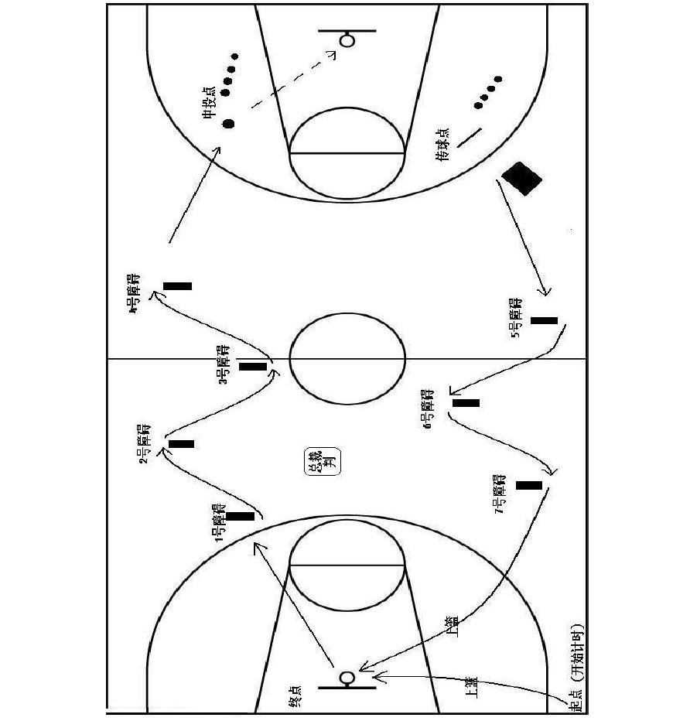
⑴、所有球员在规定时间内，在一个有各种不同障碍物的场地内完成运球、传球和投篮等几个环节。比赛设有障碍物和规定路线（必须按图所示路线进行）及规定动作。球员要综合运用运球、传球和投篮等技巧成规定项目，以用时多少决定胜负。
⑵、七个障碍物规定动作分别为：一号障碍物胯下运球、二号障碍物背后运球、三号障碍物转身运球、四号障碍物必须用左手过、五号障碍物为胯下运球、六号障碍物为背后运球、七号障碍物为转身运球。经由四号障碍物到达中投点后投篮，不进者须自行抢篮板球后进行投篮。在传球点安放三个备用球，若四次机会均未击倒标志物则在总时间上加上2s。
⑶、比赛分两轮，首轮将决出四位选手晋级决赛。第一轮角逐当中用时最少而胜出的四名球员将进入最后的决赛；球员开始比赛时计时钟将从00:00.0.开始，在比赛球员投中最后一球之后计时钟将停止计时；球员在比赛时必须遵守NBA的基本运球规则；第二轮为决赛，最快完成的将球员获得冠军。
⑷、比赛共设有一个规定位置对地击球砸到标志物及名为“45°角中投”的投篮项目。
⑸、对于始末两次上篮这两关，如果参赛者投篮不中，则他必须抢下自己的篮板球才能进行下一次投篮，直至投进为止。
⑹、如果有两位选手在决赛中打平(用时相差在0.1秒之内)将加赛一场以决定其排名。
2、三分球大赛规则
⑴、比赛共有两轮，第一轮成绩最好的4名球员可以进入第二轮，在第二轮比赛中决出三分王；
⑵、三分球参赛队员在球场两侧0度，两侧45度和90度这5个投篮点投篮；
⑶、每名选手正式比赛前可有三次试投机会；
⑷、在三分线上共设有5个投篮点，每一点上放有2个篮球;
⑸、比赛限时40s，在40s的时间内，按照投进球数的多少裁定名次；
⑹、若参赛球员在比赛未结束前主动放弃投篮，则比赛结束，成绩由进球数决定。
⑺、球员投篮时不得踩到三分线或是在线内出手，否则进球无效；
⑻、在最后一轮，球员的出场顺序将与他们的第一轮成绩相关，得分低者先出场，得分高者后出场；
⑼、出现平分成绩时，进行加赛直至分出胜负为止；
3、明星挑战赛规则
⑴.比赛设置2名裁判员、2名记分员（记分员由参赛双方各派一名）。
⑵.除以下特殊规则外，比赛均按照最正式篮球竞赛规则执行。
时间：本次比赛采用男子4×10分钟的比赛模式，第一和第二节、第三和第四节中间的休息时间为5分钟，半场的休息时间为20分钟。半场休息时间由啦啦操队进行表演。
计时：罚球、换人、场外暂停停表，在每一节的最后5分钟停表。其他时间均不停表。（裁判要求停表的情况除外）
球权：本次比赛仅第一节跳球。在比赛过程中是采取球权轮替制。
加时赛：4节比赛结束后若仍未分胜负，进入一次或多次的五分钟加时赛，接续第四节进攻的篮框，中间有两分钟休息时间。
暂停：每队一、二节时各可以请求两次暂停；三、四节时各可以请求三次暂停。
犯规：球员犯规满5次必须离场，该队换上一名替补球员上场。全队每节满5次犯规进入加罚状态。
九、比赛纪律
1、比赛中不得有非正规动作出现，比赛遵循友谊第一，比赛第二的原则。
2、运动员必须在比赛开始前20分钟签到。如有一方队伍在比赛时间到后迟到15分钟将以弃权论处。
3、裁判必须在比赛开始前30分钟前签到。
4、在比赛中严格遵守比赛规程，尊重裁判，服从裁判判决，尊重对手。
十、奖项设置
本次校园篮球全明星赛设最有价值球员一名（mvp），颁发奖杯和荣誉证书。明星对抗赛获胜队伍颁发奖杯和荣誉证书。
分别评选出普通院系三分王、技巧王和体科院三分王、技巧王并颁发奖杯和荣誉证书。
十、如有特殊原因比赛将进行时间调整，会另行通知。
十一、注意事项
1.安全问题：篮球是一项高强度、高对抗的体育运动赛事，是以安全第一，活动中尽量制止发生不论什么事故，若发生事故，立刻抬至医务室。
2、友谊第一，比赛第二，比赛中杜绝打架等问题发生。
3、比赛过程中要是因天气或其他原因导致比赛无法按计划进行，体育联合会会及时通知比赛队伍，如未通知，比赛正常进行。

大学生体育联合会
二零一五年六月一日

